Министерство образования Республики Беларусь

Учреждение образования

БЕЛОРУССКИЙ ГОСУДАРСТВЕННЫЙ УНИВЕРСИТЕТ

ИНФОРМАТИКИ И РАДИОЭЛЕКТРОНИКИ

Факультет компьютерных систем и сетей

Кафедра электронных вычислительных машин

Дисциплина: Базы данных

ОТЧЁТ

по лабораторной работе №4

«Реализация SQL-запросов на простую выборку данных»

на тему

«ГРУЗОПЕРЕВОЗКИ»

Студент Е.О. Лукьянов

Преподаватель Д.В. Куприянова

­­­­

Минск 2025СОДЕРЖАНИЕ

ВВЕДЕНИЕ 3

1 SQL-ЗАПРОСЫ 4

1.1 WHERE 4

1.2 WHERE (2) 5

1.3 WHERE и ORDER BY 6

1.4 WHERE и ORDER BY (2) 7

1.5 LIKE 8

1.6 LIKE с дополнительным условием 9

1.7 INNER JOIN 10

1.8 INNER JOIN (2) 12

1.9 LEFT OUTER JOIN 14

1.10 LEFT OUTER JOIN (2) 16

1.11 RIGHT OUTER JOIN 18

1.12 RIGHT OUTER JOIN (2) 20

1.13 ORDER BY 22

1.14 SELECT DISTINCT и JOIN 23

1.15 CROSS JOIN 25

ЗАКЛЮЧЕНИЕ 27

# **ВВЕДЕНИЕ**

Грузоперевозки играют ключевую роль в экономике, обеспечивая транспортировку товаров и сырья между различными регионами и странами. Развитие логистики и транспортной инфраструктуры позволяет предприятиям оптимизировать цепочки поставок, снижать затраты и повышать эффективность доставки. Современные технологии, такие как системы управления транспортом (TMS), автоматизированный учет грузов и интеллектуальное планирование маршрутов, способствуют повышению скорости и надежности грузоперевозок.

Целью данной работы является изучение принципов организации и управления грузоперевозками, а также освоение методов работы с данными, относящимися к транспортным операциям. В рамках анализа будут рассмотрены различные аспекты логистических процессов, включая взаимодействие клиентов, водителей, транспортных средств и маршрутов.

Для эффективного управления грузоперевозками используются базы данных, содержащие информацию о заказах, платежах, транспортных средствах и маршрутах. Система управления базами данных (СУБД) позволяет структурированно хранить, извлекать и анализировать данные, что важно для принятия решений в сфере логистики. В данной работе будут применены SQL-запросы для выборки, фильтрации, сортировки и объединения данных, что позволит исследовать различные аспекты транспортных операций.

Освоение работы с базами данных в контексте грузоперевозок способствует развитию аналитического мышления и практических навыков обработки данных. Эти знания необходимы для эффективного управления логистическими процессами и принятия решений в транспортной отрасли.

# **1 SQL-ЗАПРОСЫ**

## 1.1 WHERE

Выбрать всех водителей с возрастом больше 40 (рисунки 1.1-1.2).

SQL-Команда: SELECT * FROM "Водители" WHERE "Возраст" > 40;

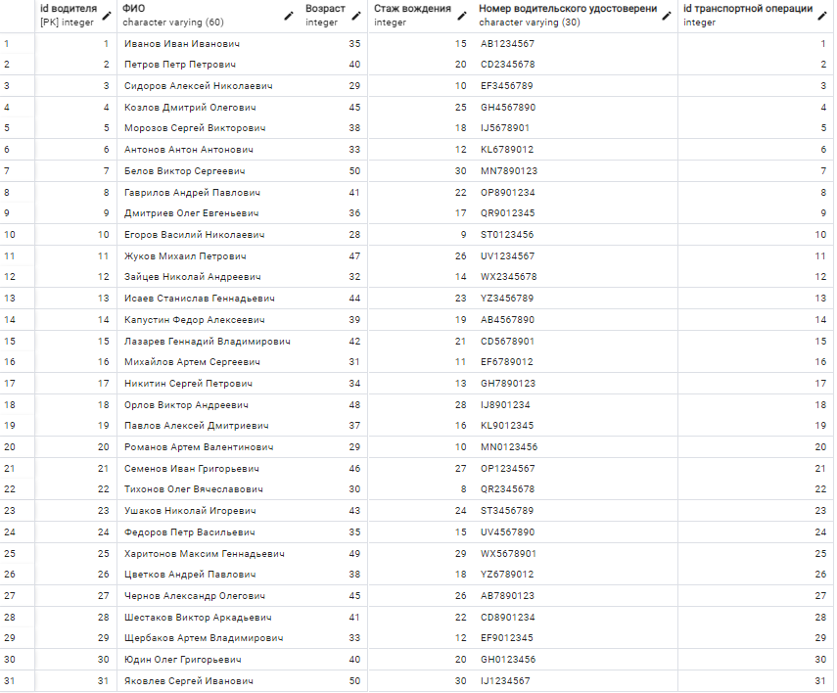

Рисунок 1.1 – Исходная таблица «Водители»

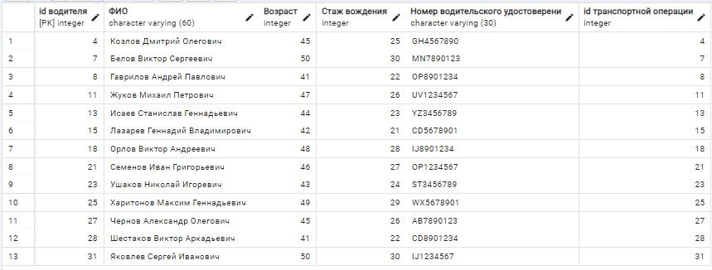

Рисунок 1.2 – Выполнение SQL запроса

## 1.2 WHERE (2)

Выбрать все оплаты с суммой больше 170 (рисунки 1.3-1.4).

SQL-Команда: SELECT * FROM "Оплаты" WHERE "Сумма" > 170;

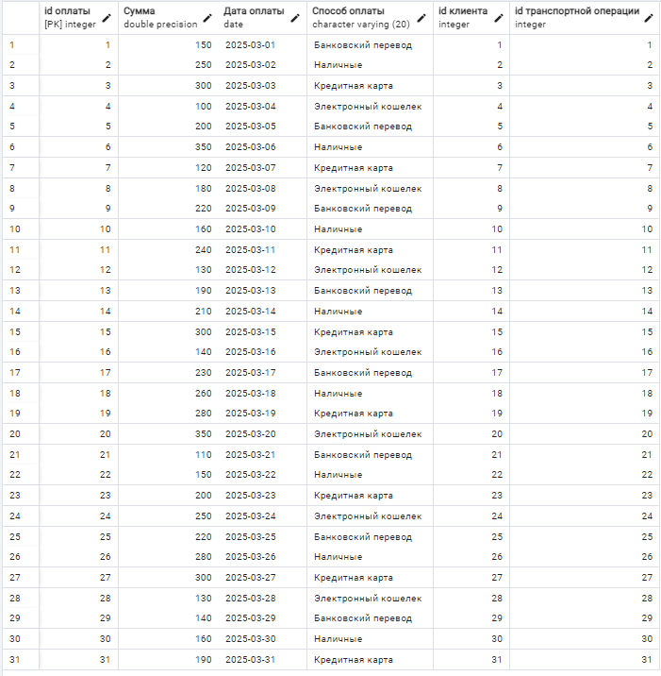

Рисунок 1.3 – Исходная таблица «Оплаты»

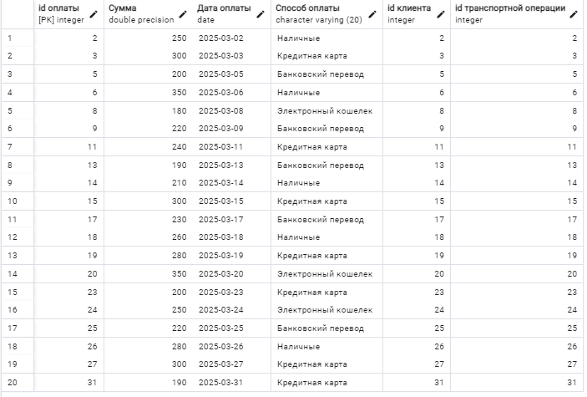

Рисунок 1.4 – Выполнение SQL запроса

## 1.3 WHERE и ORDER BY

Выбрать всех водителей младше 30 лет, отсортированных по стажу вождения в порядке убывания (рисунки 1.5-1.6).

SQL-команда: SELECT * FROM "Водители" WHERE "Возраст" < 30 ORDER BY "Стаж вождения" DESC;



Рисунок 1.5 – Исходная таблица «Водители»

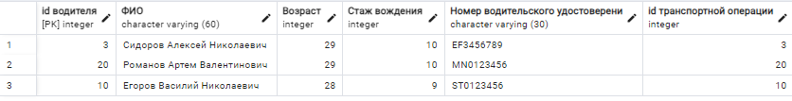

Рисунок 1.6 – Выполнение SQL запроса

## 1.4 WHERE и ORDER BY (2)

Выбрать все оплаты с суммой больше 170, отсортированных по дате оплаты по возрастанию (рисунки 1.7-1.8).

SQL-команда: SELECT * FROM "Оплаты" WHERE "Сумма" > 170 ORDER BY "Дата оплаты" ASC;



Рисунок 1.7 – Исходная таблица «Оплаты»

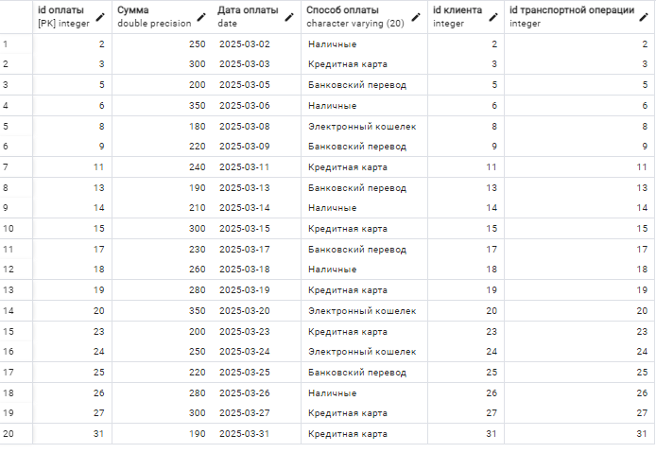

Рисунок 1.8 – Выполнение SQL запроса

## 1.5 LIKE

Найти всех клиентов, у которых в названии организации есть слово «Транс» (рисунки 1.9-1.10).

SQL-команда: SELECT * FROM "Клиенты" WHERE "Название организации" LIKE '%Транс%';

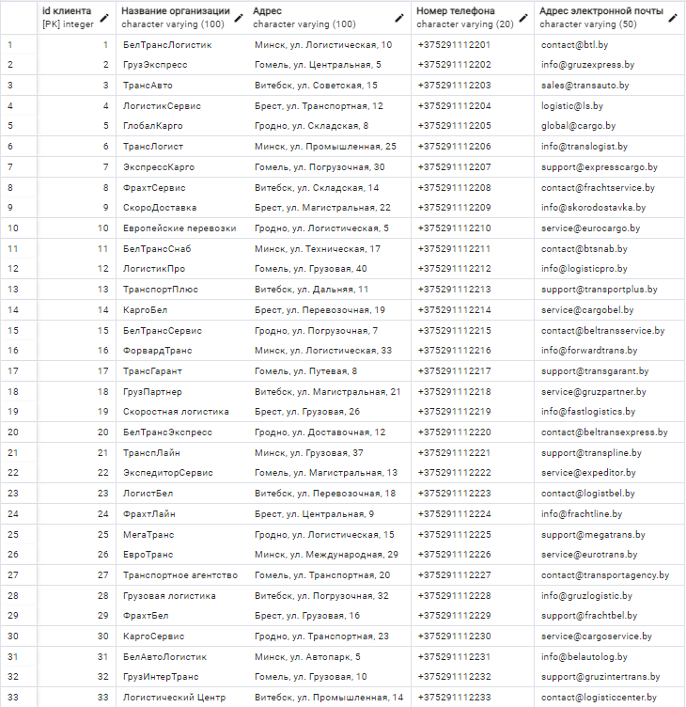

Рисунок 1.9 – Исходная таблица «Клиенты»

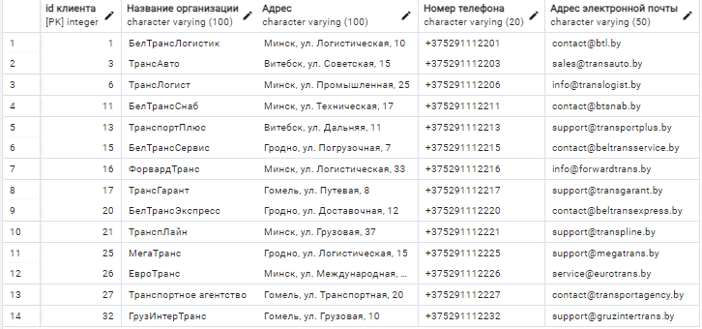

Рисунок 1.10 – Выполнение SQL запроса

## 1.6 LIKE с дополнительным условием

Найти всех клиентов, у которых в названии организации есть «Логистик» и у которых адрес электронной почты начинается на «info» (рисунки 1.11-1.12).

SQL-команда: SELECT * FROM "Клиенты" WHERE "Название организации" LIKE '%Логистик%' AND "Адрес электронной почты" LIKE 'info%';



Рисунок 1.11 – Исходная таблица «Клиенты»

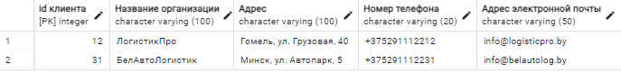

Рисунок 1.12 – Выполнение SQL запроса

## 1.7 INNER JOIN

Получить список всех оплат с указанием названия организации клиента (рисунки 1.13-1.15).

SQL-команда: SELECT o."id оплаты", o."Сумма", o."Дата оплаты", к."Название организации" FROM "Оплаты" o INNER JOIN "Клиенты" к ON o."id клиента" = к."id клиента";

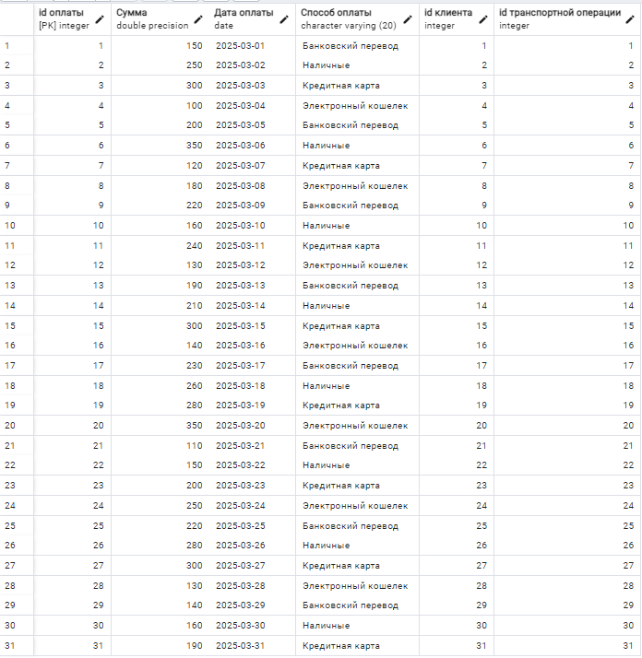

Рисунок 1.13 – Исходная таблица «Оплаты»



Рисунок 1.14 – Исходная таблица «Клиенты»

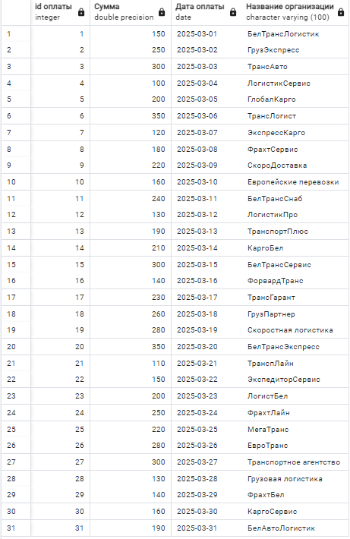

Рисунок 1.15 – Выполнение SQL запроса

## 1.8 INNER JOIN (2)

Получить список **водителей и их транспортных операций** (рисунки 1.16-1.18).

SQL-команда: SELECT в."ФИО", тп."Статус", тп."Дата прибытия" FROM "Водители" в INNER JOIN "Транспортные операции" тп ON в."id транспортной операции" = тп."id транспортной операции";



Рисунок 1.16 – Исходная таблица «Водители»

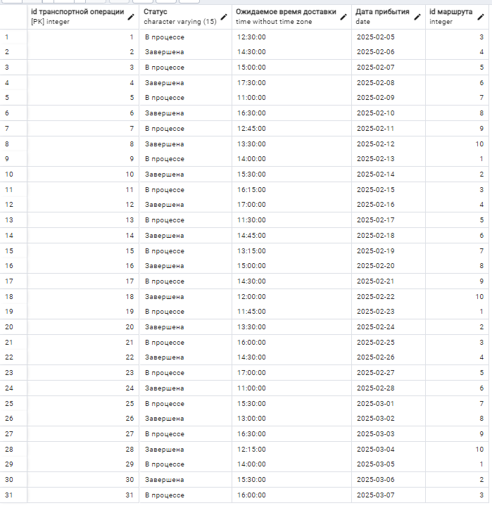

Рисунок 1.17 – Исходная таблица «Транспортные операции»

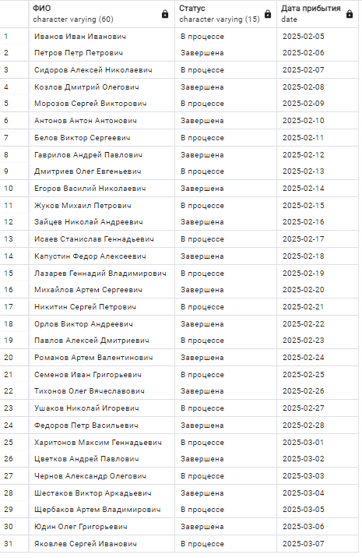

Рисунок 1.18 – Выполнение SQL запроса

## 1.9 LEFT OUTER JOIN

Получить список всех клиентов и, если есть, данные об их оплатах (рисунки 1.19-1.21).

SQL-команда: SELECT к."Название организации", o."Сумма", o."Дата оплаты" FROM "Клиенты" к LEFT OUTER JOIN "Оплаты" o ON к."id клиента" = o."id клиента";



Рисунок 1.19 – Исходная таблица «Оплаты»



Рисунок 1.20 – Исходная таблица «Клиенты»

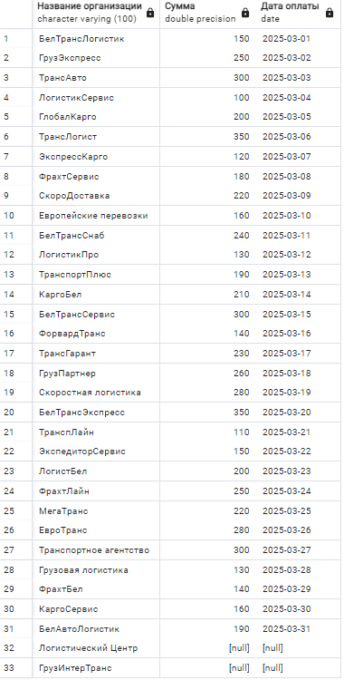

Рисунок 1.21 – Выполнение SQL запроса

## 1.10 LEFT OUTER JOIN (2)

Получить всех водителей и, если есть, информацию о транспортных операциях (рисунки 1.22-1.24).

SQL-команда: SELECT в."ФИО", тп."Статус", тп."Дата прибытия" FROM "Водители" в INNER JOIN "Транспортные операции" тп ON в."id транспортной операции" = тп."id транспортной операции";

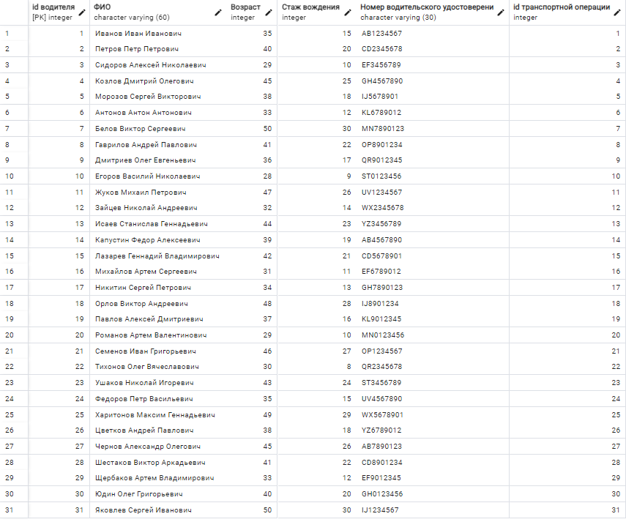

Рисунок 1.22 – Исходная таблица «Водители»



Рисунок 1.23 – Исходная таблица «Транспортные операции»

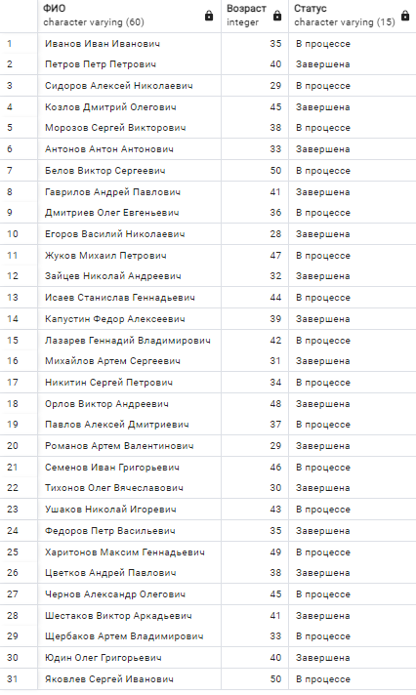

Рисунок 1.24 – Выполнение SQL запроса

## 1.11 RIGHT OUTER JOIN

Вывести список всех транспортных операций и, если есть, данные о водителях (рисунки 1.25-1.27).

SQL-команда: SELECT то."id транспортной операции", то."Статус", в."ФИО" FROM "Водители" в RIGHT OUTER JOIN "Транспортные операции" то ON в."id транспортной операции" = то."id транспортной операции";



Рисунок 1.25 – Исходная таблица «Водители»



Рисунок 1.26 – Исходная таблица «Транспортные операции»

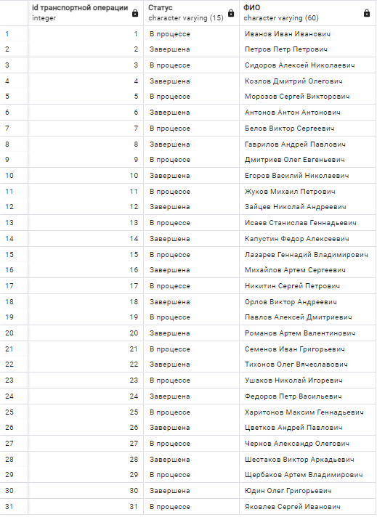

Рисунок 1.27 – Выполнение SQL запроса

## 1.12 RIGHT OUTER JOIN (2)

Получить **все грузы и, если есть, информацию о транспортных средствах, которые их перевозят** (рисунки 1.28-1.30).

SQL-команда: SELECT г."Название" AS "Груз", г."Вес", тс."Модель" AS "Транспортное средство", тс."Регистрационный номер" FROM "Транспортные средства" тс RIGHT OUTER JOIN "Грузы" г ON тс."id транспортного средства" = (SELECT гтс."id транспортного средства" FROM "Грузы-Транспортные средства" гтс WHERE гтс."id груза" = г."id груза");

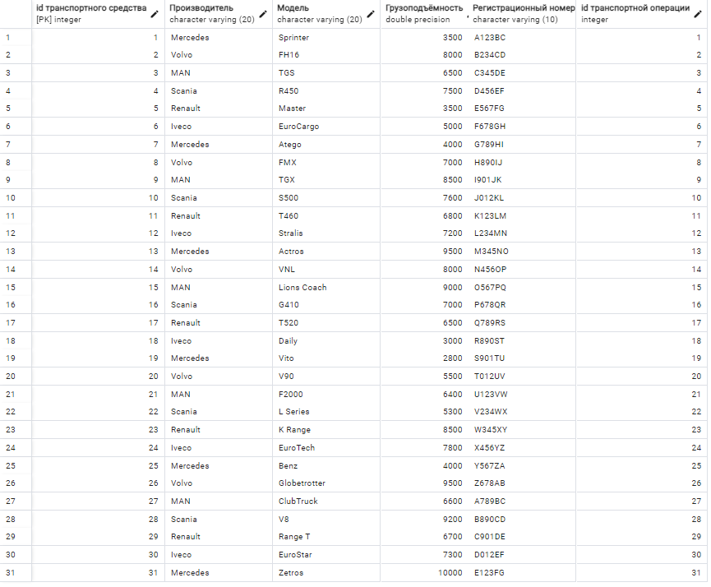

Рисунок 1.28 – Исходная таблица «Транспортные средства»

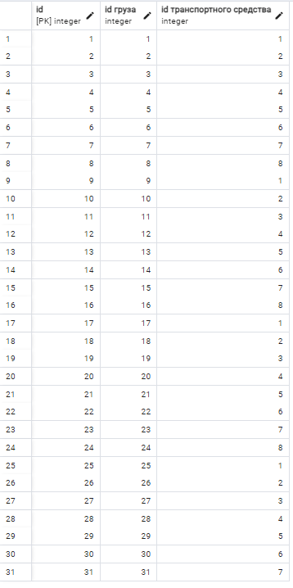

Рисунок 1.29 – Исходная таблица «Грузы-Транспортные средства»

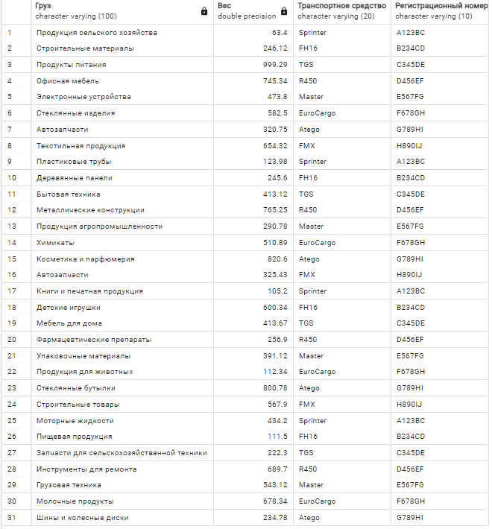

Рисунок 1.30 – Выполнение SQL запроса

## 1.13 ORDER BY

Вывести список грузов, отсортированный по весу (по убыванию) и по объёму (по возрастанию) (рисунки 1.31-1.32).

SQL-команда: SELECT * FROM "Грузы" ORDER BY "Вес" DESC;

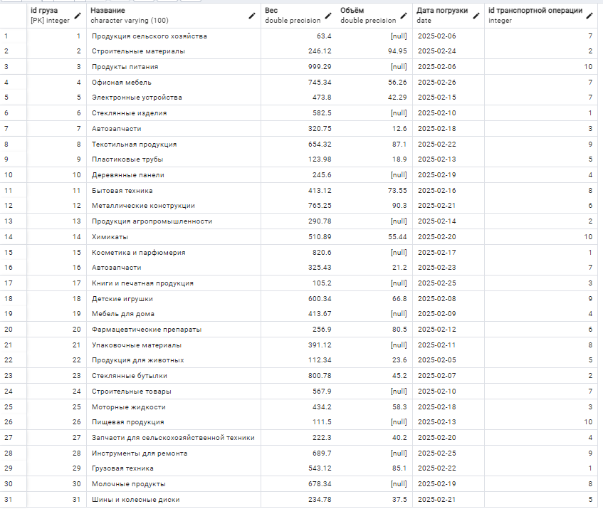

Рисунок 1.31 – Исходная таблица «Грузы»

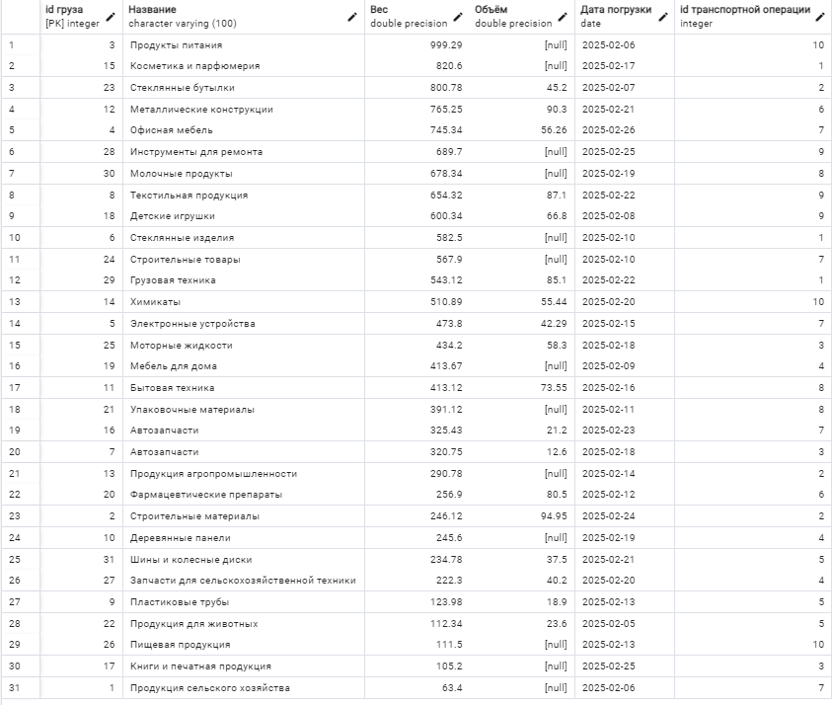

Рисунок 1.32 – Выполнение SQL запроса

## 1.14 SELECT DISTINCT и JOIN

Получить список уникальных маршрутов, по которым были выполнены транспортные операции (рисунки 1.33-1.35).

SQL-команда: SELECT DISTINCT м."id маршрута", м."Точка отправления", м."Точка прибытия" FROM "Маршруты" м JOIN "Транспортные операции" то ON м."id маршрута" = то."id маршрута";

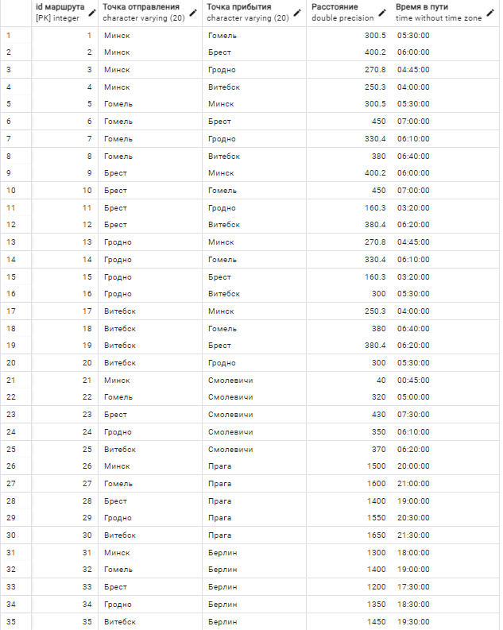

Рисунок 1.33 – Исходная таблица «Маршруты»



Рисунок 1.34 – Исходная таблица «Транспортные операции»

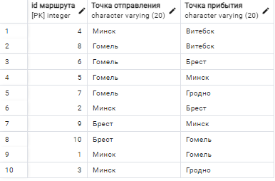

Рисунок 1.35 – Выполнение SQL запроса

## 1.15 CROSS JOIN

Получить список всех возможных комбинаций клиентов c «Транс» в названии организации и транспортных средств с моделью «Benz» (рисунки 1.36-1.38).

SQL-команда: SELECT к."Название организации", тс."Модель", тс."Грузоподъёмность" FROM "Клиенты" к CROSS JOIN "Транспортные средства" тс WHERE тс."Модель" = 'Benz' AND к."Название организации" LIKE 'Транс%';



Рисунок 1.36 – Исходная таблица «Клиенты»

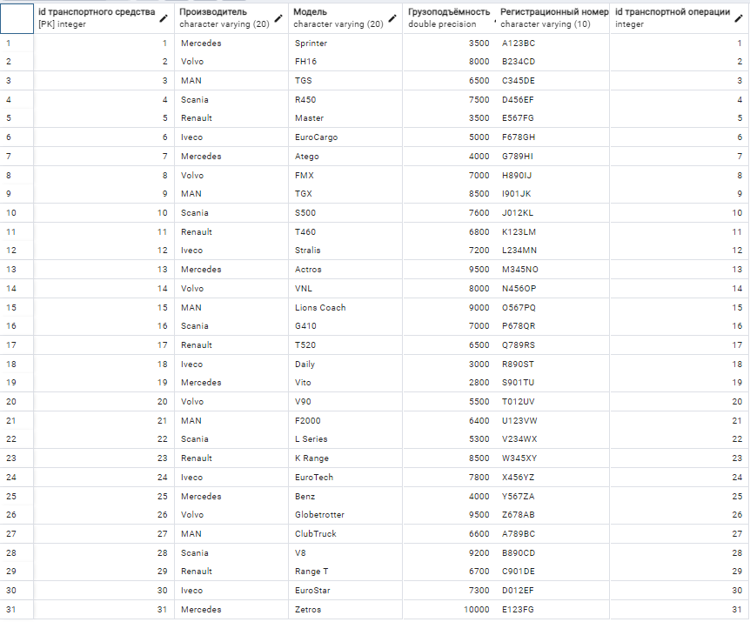

Рисунок 1.37 – Исходная таблица «Транспортные средства»

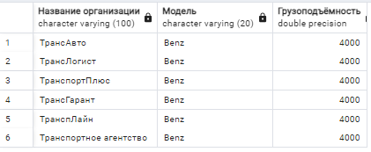

Рисунок 1.38 – Выполнение SQL запроса

**ЗАКЛЮЧЕНИЕ**

В ходе выполнения работы были изучены и применены на практике основные принципы составления SQL-запросов для выборки, фильтрации, сортировки и объединения данных, касающихся грузоперевозок. Эти инструменты позволяют эффективно анализировать информацию о клиентах, транспортных средствах, маршрутах и транспортных операциях, что крайне важно для управления логистическими процессами.

На основе модели базы данных, отражающей структуру работы транспортной компании, были составлены и выполнены запросы, демонстрирующие различные сценарии обработки данных: от простой выборки сведений о клиентах и платежах до сложных соединений таблиц для получения информации о маршрутах перевозок и загруженности транспортных средств. Это позволило на практике понять, как SQL помогает в решении задач, связанных с управлением грузоперевозками, оптимизацией логистики и анализом финансовых потоков.

Выполнение данной работы способствовало развитию навыков работы с SQL, пониманию логики построения запросов и освоению методов структурированного хранения данных. Полученные знания и опыт пригодятся для дальнейшего изучения сложных аспектов работы с базами данных, таких как оптимизация запросов, агрегирование данных и построение аналитических отчетов.

Таким образом, работа успешно достигла своей цели, предоставив практические навыки работы с SQL и углубив понимание принципов управления данными в сфере грузоперевозок. Эти навыки являются важной основой для дальнейшего профессионального роста в области логистики, управления транспортными системами и анализа данных.